Биметаллические Pd-Mn/Al₂O₃ катализаторы селективного гидрирования ацетилена
Мельников Д.П.¹
Инженер,
¹ РГУ нефти и газа (НИУ) имени И.М. Губкина, Кафедра физической и коллоидной химии, Москва, Россия
E-mail:melnikov.dp@mail.ru
Наиболее крупнотоннажным мономером нефтехимической промышленности является этилен, который получают паровым крекингом углеводородных фракций. Выделяемая из продуктов крекинга этан-этиленовая фракция обычно содержит 0,5-2% ацетилена, который является сильным ядом для катализаторов полимеризации. В этилене, поступающем на полимеризацию, содержание ацетилена не должно превышать 1 ppm. Поскольку ацетилен нельзя отделить от этилена ректификацией, его селективно гидрируют в этилен [1,2]. Основной проблемой при этом является достижение высокой селективности по этилену.
Разработаны и изучены катализаторы Pd-Mn/Al₂O₃, приготовленные путем разложения цимантрена на поверхности Pd/Al₂O₃. Исследовано влияние условий формирования биметаллических катализаторов на их активность и селективность. Методом термо-программированной десорбции водорода установлено, что повышение селективности достигается за счет подавления прочной адсорбции водорода на биметаллических катализаторах.
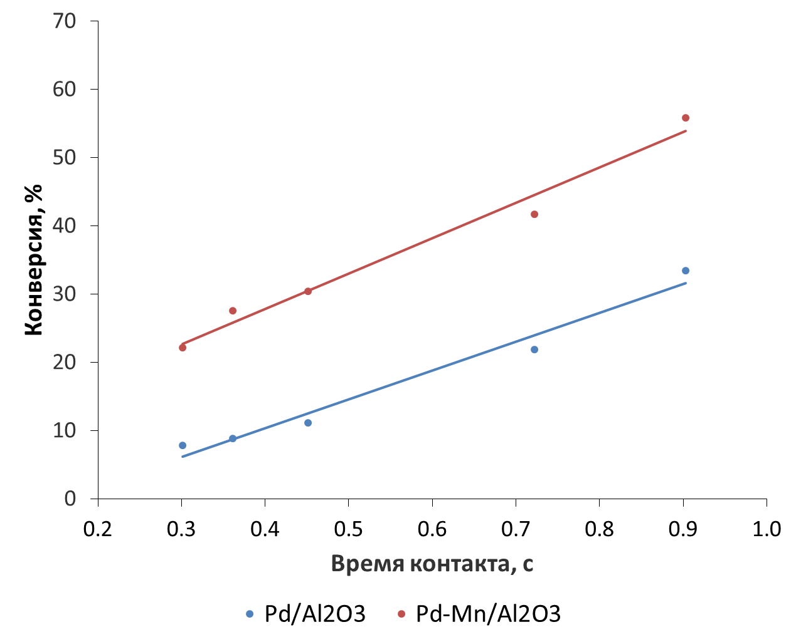 | 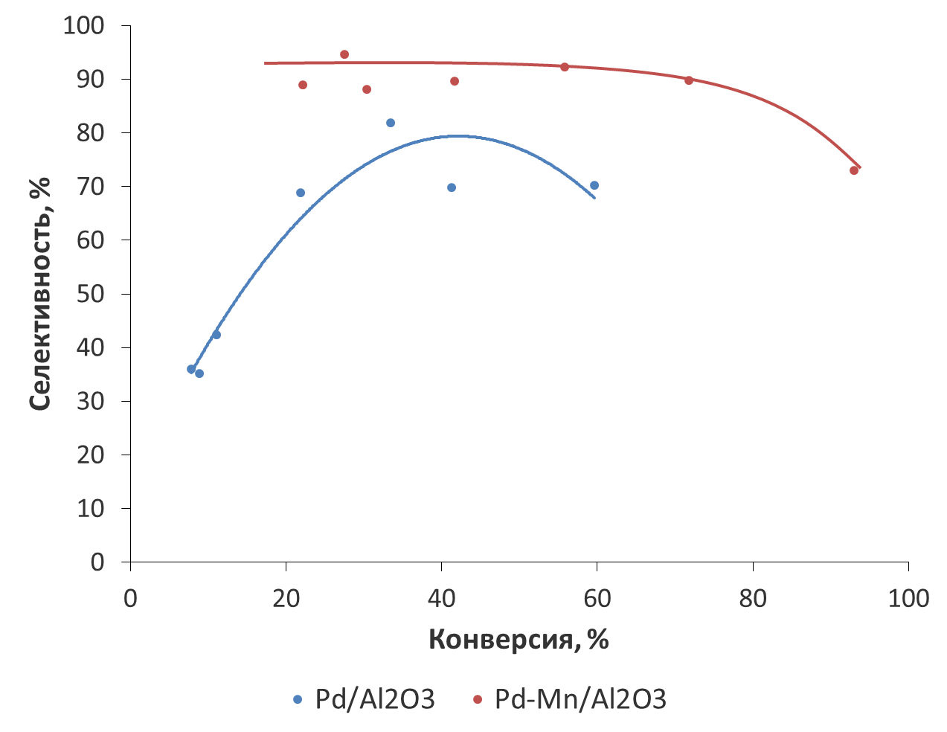
а) | б)

Рис.1. Гидрирование ацетилена на Pd/Al₂O₃ и оптимальном Pd-Mn/Al₂O₃: а) зависимость конверсия ацетилена-время контакта; б) зависимость селективность по этилену-конверсия ацетилена

Установлено, что промотирование марганцем увеличивает не только селективность по этилену, но и повышает активность получаемых катализаторов (рис. 1).
Работа выполнена в рамках государственного задания РГУ нефти и газа им. И.М. Губкина, номер проекта FSZE-2020-0007 (0768-2020-0007).

Литература
- Платэ Н.В., Сливинский Е.В. Основы химии и технологии мономеров. М.: Наука: МАИК “Наука/Интерпериодика”. 2002.
- Arnold, H., Döbert F., Gaube, J. Hydrogenation reactions. In Handbook of Heterogeneous Catalysis, 2nd ed.; Ertl, G.; Knözinger, H.; Schüth, F.; Weitkamp, J. Wiley-VCH Verlag GmbH&Co. KGaA, Weinheim, Germany, 2008; Volume 7, pp. 3266-3359.

